农食产品认证证书、认证标志和认证标签使用规则

文件编号： | CQM/NS-GK-013
发布日期： | 2021 年 05 月 11 日
修订日期： | 年 月 日
实施日期： | 2021 年 05 月 11 日

农食产品认证证书、认证标志和认证标签使用规则

目的和适用范围
为了使获得方圆标志认证集团有限公司（以下简称方圆）认证的组织规范使用农食产品认证证书、认证标志及认证标签,制定本规则。通过方圆获得农食产品相关认证证书后,获证组织可以在认证和认可范围内使用相应的认证证书、认证标志和认可标识。

各类认证证书、认证标志的基本图案和标注
  - 认证证书类别
农食认证证书采用高质量纸质印制，因认证的依据不同，内容有所不同，主要涉及以下种类：
有机产品认证证书
良好农业规范产品认证证书富硒产品认证证书
无抗产品认证证书赣抚农品认证证书
  - 各类认证标志的基本图案

名称 | 图案
有机产品认证 | 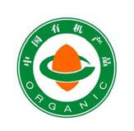
良好农业规范认证 | 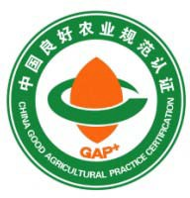  一级认证标志
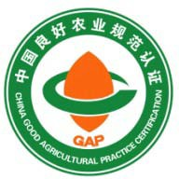

二级认证标志
富硒产品认证 | 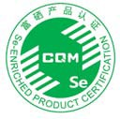
无抗产品认证 | 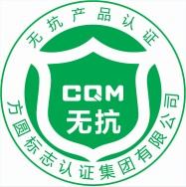
赣抚农品 | 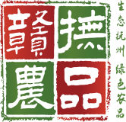
  - 认证标签样式见附件 1。
  - 方圆标志认证中农食产品的标志要求按 P823G2《方圆自愿性产品认证标志使用规范》执行。

获证客户使用认证证书、认证标志、认证标签应当遵守的基本规定
  - 获证客户使用认证证书、认证标志、认证标签应满足以下条件:
    - 满足方圆相应的认证实施规则/细则/认证方案的全部要求，获得并保持认证证书持续有效；
    - 建立证书及标志使用方案，明确管理职责和使用程序；
    - 正确使用认证证书和认证标志；
    - 接受方圆、相关单位对证书、标志、标签使用情况的监督检查；
5)获证客户使用认证证书、认证标志、认证标签的要求。
    - 认证证书的要求
      - 认证证书的使用要求
1）证书持有人在认证有效期内，可在产品广告、产品宣传材料上使用认证证书，可在工程投标、产品销售过程中，向顾客出示认证证书。
2）证书持有人应保持获证产品质量稳定，认证产品变更未经同意，不得使用该认证证书。
3）证书持有人应妥善保管好证书，以免丢失、损坏。如发生证书丢失、损坏的，可申请补发，认证委托人应向方圆提出《农食认证证书/销售证补发申请》。
4）证书持有人应将认证证书的使用管理纳入组织的管理体系,建立认证证书的使用方案，通常包括如下内容：
        - 证书持有人指定对各类认证证书使用的管理部门/岗位及其职责；
        - 使用认证证书的类别、拟使用的场合、使用方法；
        - 对使用各类认证证书的监督管理方法；
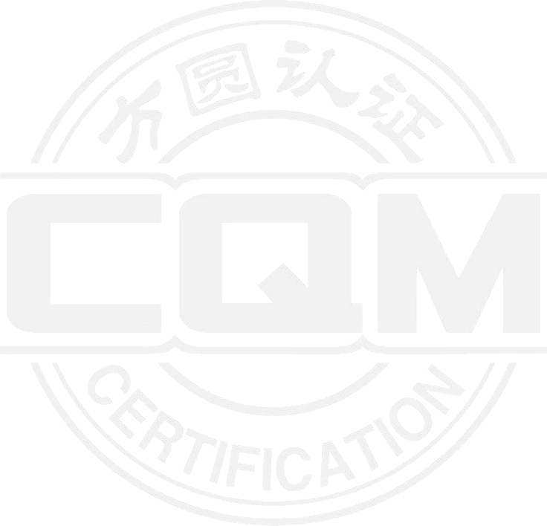
        - 在方圆要求时，向方圆通报认证证书使用情况的方式。
5）获证组织不得利用认证证书和相关文字、符号误导公众认为其服务、管理体系通过认证。获证产品及其销售包装上标注认证证书所含内容的，应当与认证证书的内容相一致，并符合国家有关产品标识标注管理规定。
6）证书不准伪造、涂改、出借、出租、转让、部分出示或部分复印。
      - 认证证书的变更和处置
方圆根据国推产品认证规则的相关规定，针对不同情形，及时做出国推认证证书的变更、扩展或注销、暂停以及撤销的处理决定并予公布。
认证证书暂停期间，获证组织应暂停使用认证证书；认证证书注销、撤销后， 获证组织应当向方圆交回认证证书。
      - 认证证书的回收
对于注销、撤销的认证证书以及由于认证证书变更导致的认证证书失效情况， 获证组织应将认证证书交回方圆。
对于认证证书无法及时收回的情况，获证组织填写 P81.3《证书停止使用声明》，交方圆确认后暂缓收回。在后续进行现场检查或提供其他服务时，由检查员或客服人员收回。
对于认证证书无法收回的情况，获证组织填写 P81.2《证书遗失声明》提交方圆。
      - 认证证书的更正
收到认证证书后，获证组织应及时核对相关信息。对于认证证书中存在内容
错误的情况，获证组织填写 P81.1《证书更改审批单》提交方圆确认后更改认证证书。
      - 认证证书的遗失
认证证书有效期间，获证组织遗失认证证书，应通过网站、媒体、公开发行刊物主动公示认证证书遗失。如需补发认证证书，获证组织可填写 P81.2《证书遗失声明》提交方圆，办理认证证书补发。
      - 认证证书的查询
获证组织可登录方圆产品认证业务系统(http://pc.cqm.cn)/ 方圆官网
（www.cqm.com.cn）/全国认证认可信息公共服务平台(http://cx.cnca.cn)查询认证证书信息和证书状态。
    - 认证标志的使用
3.2.2.1 认证标志的通用要求
      - 证书持有人在认证有效期内，可在认证合格产品及其包装和说明书上使用认证标志。
      - 认证标志应当在认证证书限定的产品类别、范围和数量内使用。
      - 认证证书暂停期间，获证产品的认证委托人应当暂停使用认证标志； 认证证书注销、撤销后，认证委托人应当向认证机构交回未使用的认证标志。
      - 获证组织应当在广告、产品介绍等宣传材料中正确使用产品认证标志， 不得利用认证标志误导、欺诈消费者。
      - 接受方圆、国家/各地认证监督管理部门等相关单位对标志使用情况的监督检查。
      - 认证标志不得以任何形式转让、买卖或租借。
      - 证书持有人应保持获证产品质量稳定，认证产品变更未经同意，不得使用该认证标志。
      - 证书持有人应将认证标志的使用管理纳入组织的管理体系,建立认证证书和标志的使用方案，通常包括如下内容：
- 证书持有人指定对各类认证标志使用的管理部门/岗位及其职责；
- 使用认证标志的类别、拟使用的场合、使用方法；
- 对使用各类认证标志的监督管理方法；
- 在方圆要求时，向方圆通报认证标志使用情况的方式。
      - 有机产品认证标志的使用要求：
- 获得有机转换认证证书的产品只能按常规产品销售，不得使用中国有机产品认证标志以及标注“有机”、“ORGANIC”等字样和图案；
- 获证产品的认证委托人应当在获证产品或者产品的最小销售包装上， 加施中国有机产品认证标志、有机码和认证机构名称。
- 获证产品标签、说明书及广告宣传等材料上可以印制中国有机产品认证标志，并可以按照比例放大或者缩小，但不得变形、变色。
- 以下几种情况可不加施有机产品认证标志：
- 现场采摘销售的果蔬类有机产品；
- 不直接零售的加工原料；
- 无法加施有机产品认证标志的散装或裸装产品，以及鲜活动物产品，但应在销售专区的显著位置摆放有机认证证书复印件。
      - GAP 产品认证标志使用要求：
        - GAP 产品产品认证标志可以按比例放大和缩小,图形必须完整、但不得变形和改变颜色。
        - 在 GAP 产品认证标志的正下方应标注“注册号”。
        - 获得 GAP 认证的组织，按照认证的级别，可在认证产品或其销售包装、产品宣传材料、商务活动中使用认证标志。
      - CQM 农食自愿性产品（富硒产品、无抗产品）认证标志使用要求：
- 当认证标志使用在产品上（即产品本体、产品标签、产品使用说明书及产品包装）时，证书持有人应在使用前与方圆的标志管理人员联系，向方圆提供《自愿性产品认证标志使用备案申请书》，获批后方可使用认证标志。
- 获证组织可在获证产品本体或其产品最小外包装使用认证标志、认证机构名称和带有唯一编码的认证标签，认证标志应完整、清晰，与标志矢量图一致，可明显识别并符合相关规定。
3)由特殊要求的除外，如赣抚农品的认证标志的使用由抚州市生态农业协会管理。
    - 产品认证标签的使用
3.2.3.1 产品认证标签的申领
获证组织根据国家认监委及相关标准要求，确定产品认证标签使用方式(可选择粘贴或印刷两种方式)，制定本组织产品认证标签管理制度或办法，向方圆标志管理人员提出申请。填写《农食产品认证标签申请书》。不受理仅获得有机产品经营认证的认证委托人的有机标签申购。
      - 采取人工加贴或自动贴标机粘贴方式的可以申购不干胶产品认证标签。
      - 对于自动化流水线大批量生产的获证产品 获证组织可以将产品认证标志、方圆标志认证集团有限公司名称和（或）方圆认证标志和追溯码印制在产品最小销售包装上，然后用自动喷码技术将追溯码（明码）进行喷印，产品认证标志、方圆认证标志和追溯码从方圆获得。
      - 产品认证标签的批准发放
- 粘贴形式：标志管理人员评价企业提交的申请材料，确认缴费后，将相应数量的产品认证标签发放给获证组织。
- 印刷形式：，，标志管理人员管理人员评价企业提交的申请材料，确认缴费后，核准数量给予获证组织追溯码。
      - 产品认证标签损耗处理
认证委托人因不可抗拒力而导致领取的产品认证标签损耗的，可向方圆农食技术部认证标志管理人员提交《农食产品认证标签补发申请》，并提供相关证据材料。（适用于领取的标签未使用的情况）方圆标志管理人员对补发申请进行审查经《农食产品认证标签/销售证/证书补发或错误申请审批》后，有机产品认证委托人向国家认监委提供相关证据材料，待国家认监委核准后，申请补发按照标签新申请管理。其他产品认证委托人向标志管理人员提供相关证据材料，待核准后，申请补发按照标签新申请管理。
具体申请流程见附件 2《农食产品认证标签申请流程及使用管理》。
  - 认证证书、认证标志、认证标签的停止使用
    - 在认证范围缩小后，获证客户修改所有的广告材料，停止发放相应的带有认证标志、认证标签的产品、产品包装。
    - 证书持有人在持有的认证证书处于暂停、注销、撤销状态或有效期届满未延续时，应停止使用相应认证证书、认证标志、认证标签。
    - 证书持有人应保证体系发生重大变化时，报告方圆，并接受监督检查， 监督检查前及监督检查不合格者，不得使用该认证证书和标志。

对获证客户使用认证证书、认证标志、认证标签监督管理
  - 对获证客户使用认证证书、认证标志、认证标签的监督检查
获证客户应按规定使用认证证书、认证标志和认证标签，并进行有效的控制，保存使用的有关记录。审核时，现场检查实施情况。
  - 方圆在对获证客户的监督和再认证审核或其他适当时机检查认证证书、认证标志、认证标签使用的正确性。根据《中华人民共和国认证认可条例》、《认证证书和认证标志管理办法》等文件的规定，国家有关行政主管部门按照其职责对认证证书和标志使用情况进行监督检查。误用认证证书、认证标志、认证标签的类型
    - 在认证范围以外的场合使用（包括在实验室检测、校准或检验的报告或证书上使用，超过获证产品数量上使用）；
    - 在认证资格被暂停期间、注销或撤消后继续使用；
    - 转让给其他组织使用；
    - 其他类型的误用。
  - 对误用各类认证证书、认证标志、产品认证标签和认可标识的处理
    - 获证客户一经发现误用认证证书和标志/标识，应立即停止继续使用，并采取适当措施予以纠正和消除可能对客户和消费者产生的误导影响。
    - 获证客户对在产品、产品标签和产品说明书上误用的，要识别误用的性质和评估误用可能产生的后果的严重性和影响范围，采取相应的纠正措施。通常是从客户、市场、其他贮藏地回收这些产品或就地采取：
1）更换或撤除认证标志；
2）降低用途并控制使用；
3）返工成合格品；
4）报废销毁产品；
5）对无法追溯的应通过媒体向社会公告和（或）向政府通报。
    - CQM 对获证客户故意误用、转让给其他组织使用、发现误用后未及时采取纠正措施的或纠正措施未取得明显效果的，将暂停或撤销认证资格。
    - CQM 对伪造认证证书、认证标志、认证标签的，将根据国家相关法律法规规定，提出诉讼。
5 特殊情况
赣抚农品的产品认证标签的使用由抚州市生态农业协会按照相关要求统一管理，不适用本文件中对认证标签的相关要求。

附件 1

有机产品认证标签样式：

认证标签样式

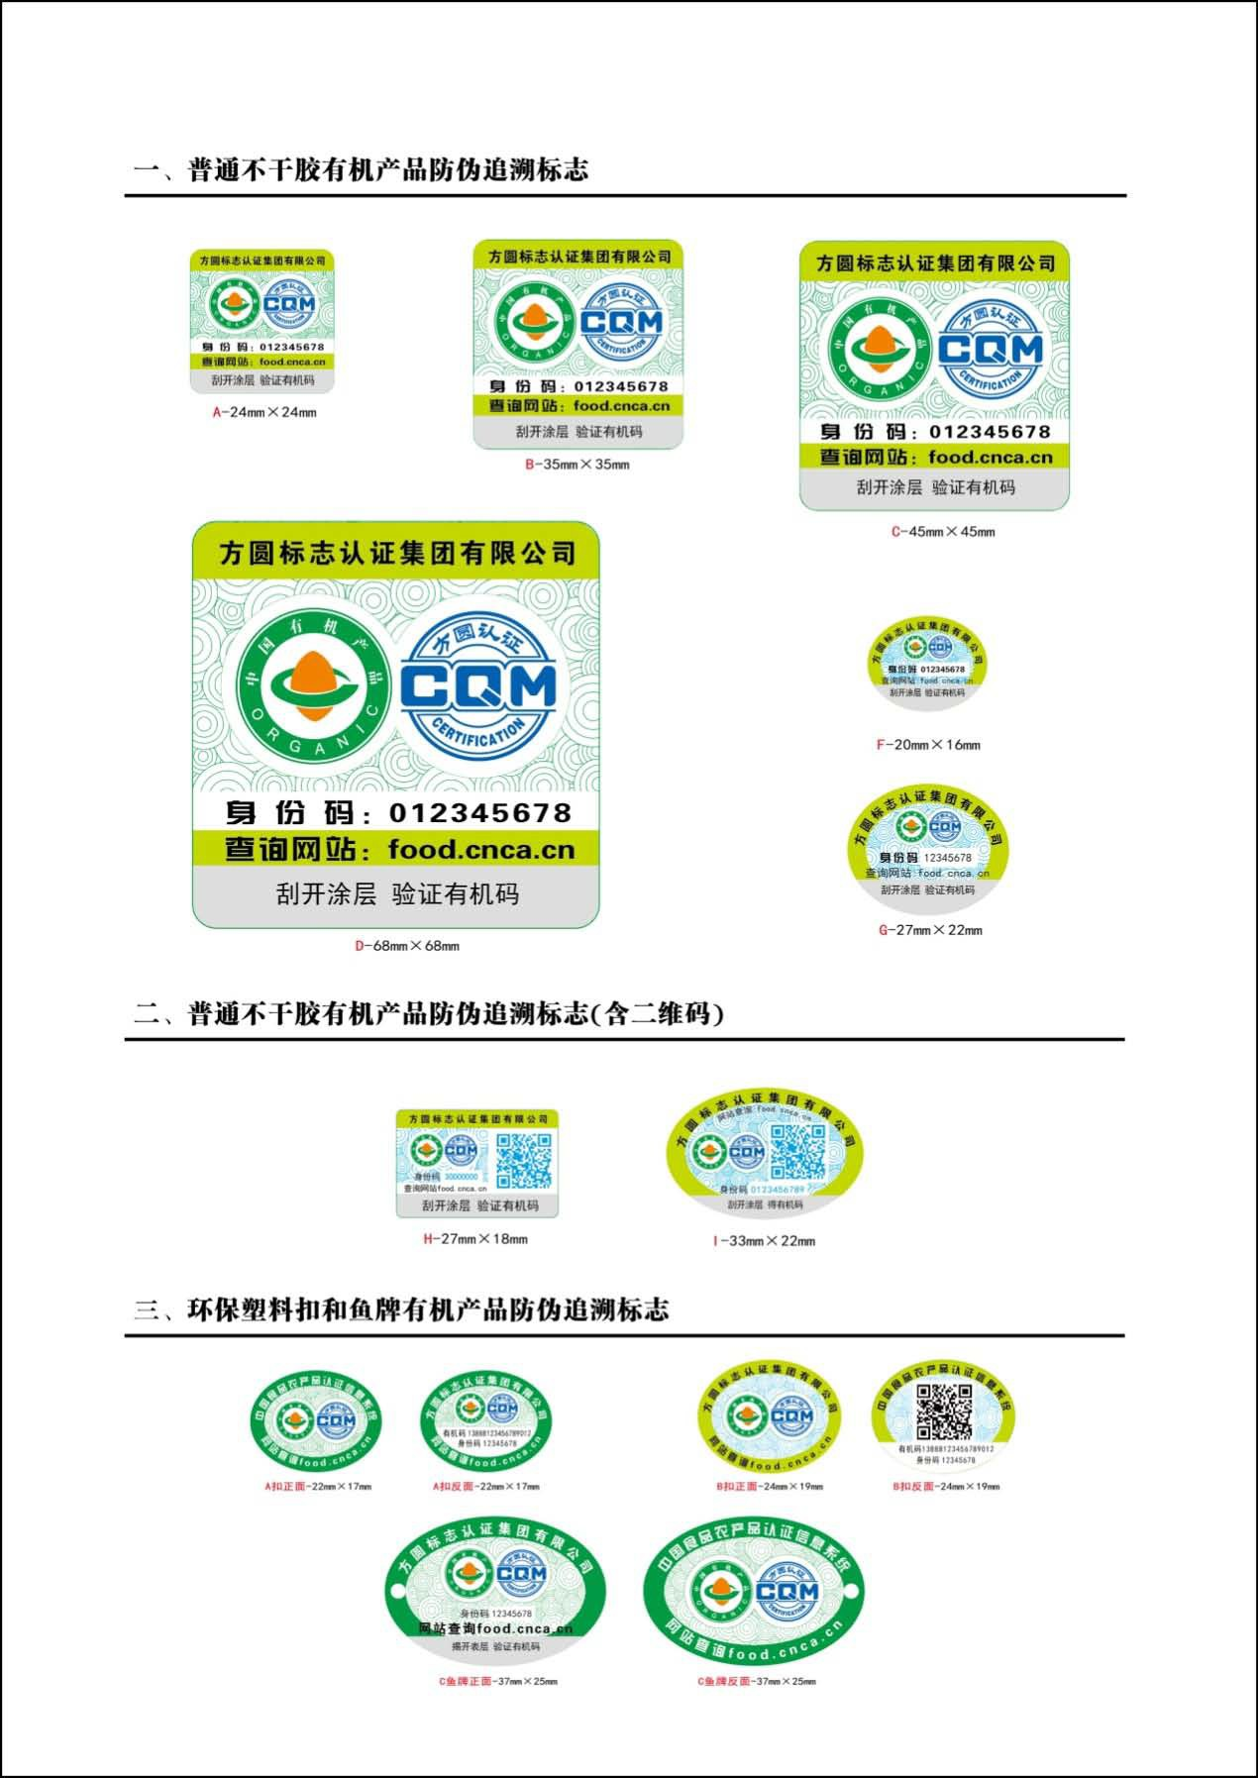

富硒产品认证标签样式：
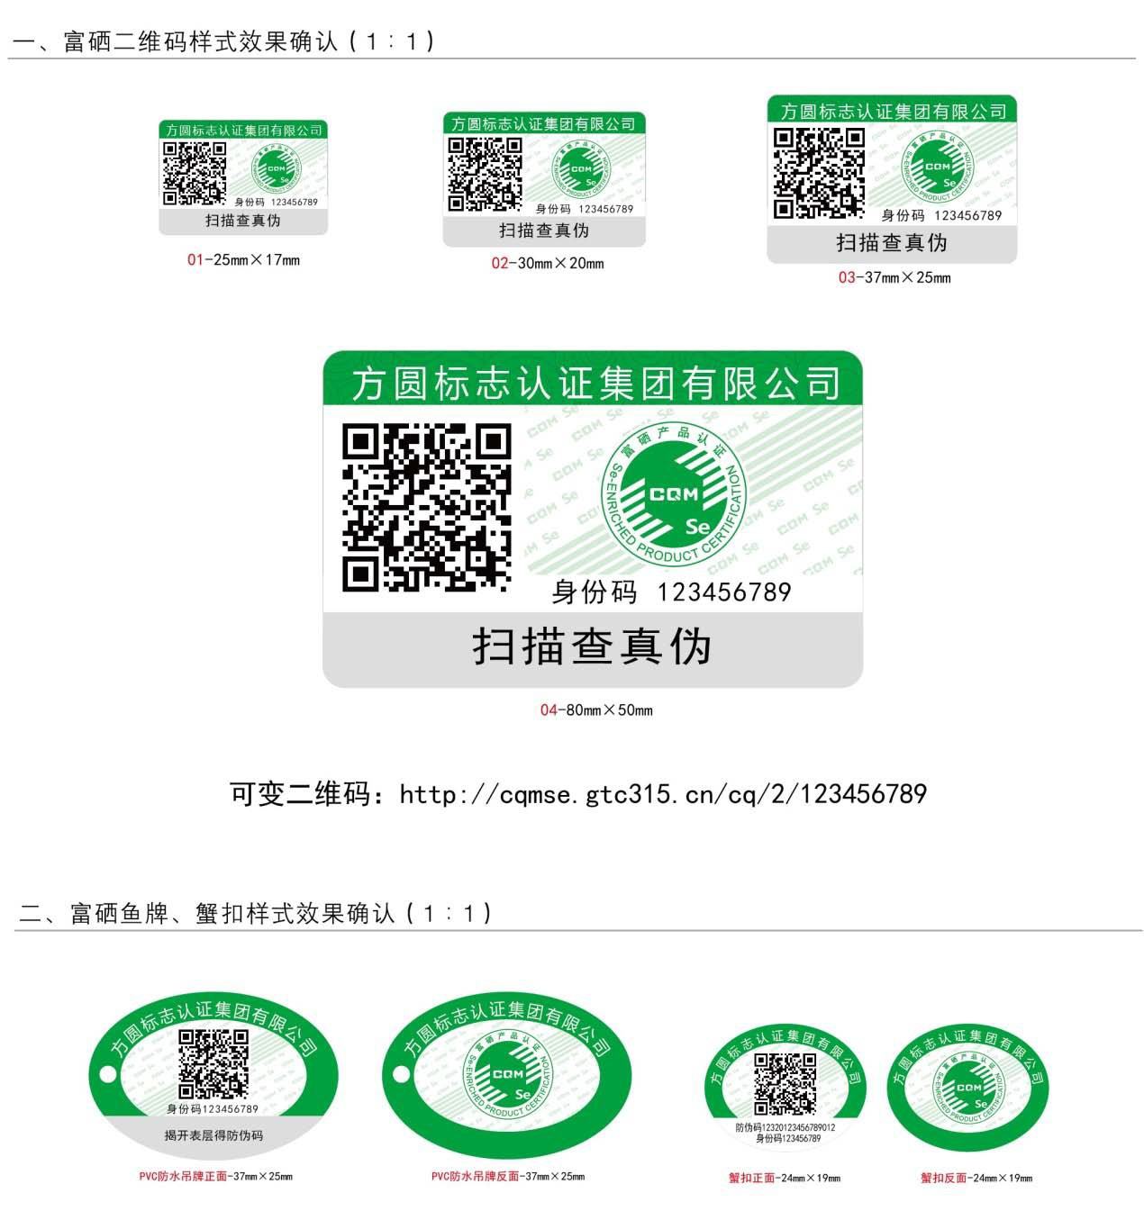

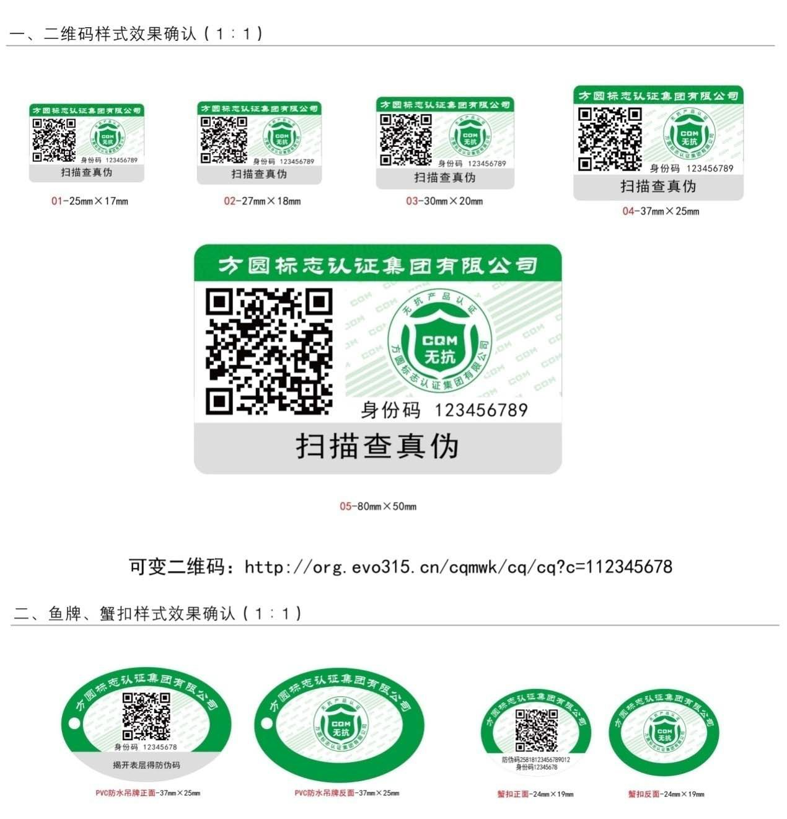无抗产品认证标签样式：

附件 2：

农食产品认证标签申请流程及使用管理
一、 申请书提交
获证组织应至少提前 5 天向方圆提交申购产品认证标签的申请，并填写方圆标志认证集团《农食产品认证标签申请书》，申请书内容填写详实，申购信息应与认证证书 内容一致，申请书需加盖企业公章、法人签字。

二、 申请信息审核
收到获证组织的认证标签申请后，方圆标志管理员将在“方圆追溯系统”中对申请书的内容、获证组织的标志使用权利、认证标签加施产品包装样品照片等相关信息进行审核，审核通过后方可继续进行申购流程，对于审核不通过的获证组织需进行整改重新上报。

三、 认证标签费用支付
获证组织申请审核通过后，应按照申请书上汇款信息向方圆支付费用。

四、 实物照片上传、标识信息上报
获证组织认证标签费用支付后，方圆将产品实物照片和有有效身份码提交中国食品农产品信息系统进行备案。，备案成功后将按照流程进行标签准备、安排发货和邮寄。

五、 使用过程管理
获证组织需妥善保管和使用认证标签，对标签的申购、使用、报废等情况进行记录。超范围使用认证标签时，方圆将停止该获证组织认证标识的申购及 7 日内撤销证书。

六、 使用标签的责任和义务
获证组织准许使用标签后，应履行如下责任和义务：
- 认真履行规定，确保产品符合标准，质量合格；
- 获证组织不得转让和复制产品认证标签；
- 妥善保管标签，如因管理不善造成社会不良影响的，由获证组织承担相应责任。

七、 罚则
- 因管理不善，申请的农食产品认证标签在非申请使用的产品或假冒伪劣产品上使用，获证组织承担由此产生的经济损失和法律责任；
- 擅自复制、转让农食产品认证标签的，将暂停该企业继续使用权利并收回全部标签，获证组织承担由此产生的经济损失和法律责任；
- 企业不能按时缴纳标签费用的，无正当理由拖欠费用的，不予发放标签。

